2012年苏州大学高水平运动员网上报名流程

1 用户注册/登录
考生登录“苏州大学普通本科招生网上报名系统”(http://zxbm.suda.edu.cn/)。如图1所示：若考生未注册，请先点击“注册”按钮。若已注册请输入身份证号、密码、验证码，点击“登录”。
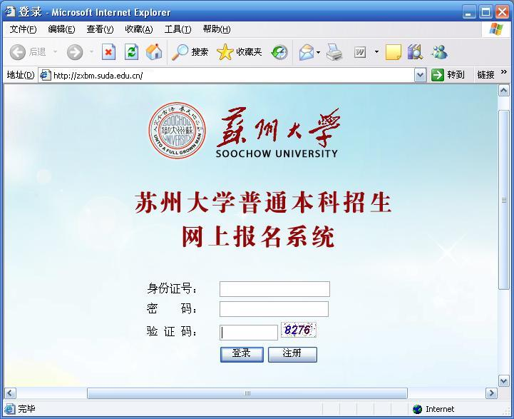
图1 登录界面图

1.1 注册
若考生没有注册过，点击“注册”按钮，注册界面如图2所示。进入注册页面后务必填写个人真实身份证号码，设置密码，并如实填写其它相关内容。身份证号和密码是登录报名系统的唯一凭证，请考生牢记。
注册填写内容注意点：
(1)密码不能含有汉字和空格。
(2)标“*”号为必填项。考生号、考籍号可从高考各地招办取得，必须填写。考籍号省外考生可不填。
(3)中学名称请与学校或单位的公章名称一致。“班主任”及“班主任电话”请填写班主任或教练姓名及对应电话号码。
(4)个人联系方式中，“家庭通讯地址”、“邮编”请填写接收录取通知书的详细地址、邮政编码。“录取通知书的收件人”为必填项。
(5)若出现点击“注册”后直接跳转到图1所示的登录界面的情况，则表明注册页面中有些内容填写非法，例如：联系电话的内容框写了汉字，或者填写的电话内容太长。
考生点击注册，若注册成功，则直接转入图3所示的界面。
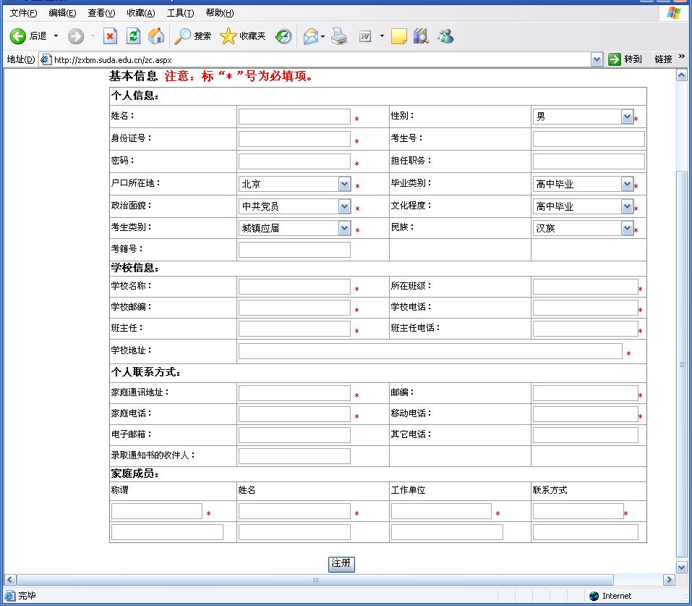
图2 注册界面图

2 个人信息通用界面
考生注册成功或登录成功后会转入图3所示界面，该界面左侧包括：“修改个人基础信息”，“上传照片”，“选择报名类型”，“修改密码”，“退出系统”几个功能。默认进入的是“选择报名类型”的功能界面：如图3所示：
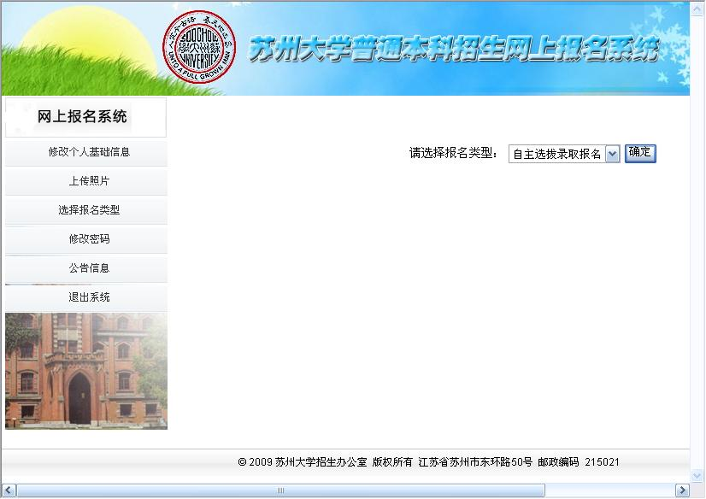
图3 个人信息通用界面

2.1 修改个人信息
注册成功之后，请再次点击“修改个人基础信息”，认真核对各项内容。如需修改，修改完后请点击“提交”。在书面申请材料寄出前，个人基础信息可以多次修改。
注意：请务必确保网上报名信息与书面申请材料一致，避免可能造成的不利影响。

2.2 上传照片
请注意：
①相片将用于制作准考证，须确保清晰。
②须为考生本人近期正面免冠证件照。
③相片分辨率为300×400像素，大小不能超过100K。
④只支持JPG格式的图片。
⑤照片可多次上传更新，若上传后发现照片没有发生变化，刷新页面即可。
标准照片格式如下（样照）：
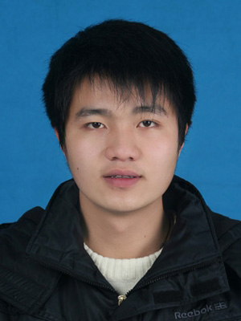

2.3 选择对应的报名类型
点击界面左侧的“选择报名类型”，在报名类型的下拉框中选择对应的报名类型。如“高水平运动员”的报名请选择“高水平运动员报名”，如图4所示：
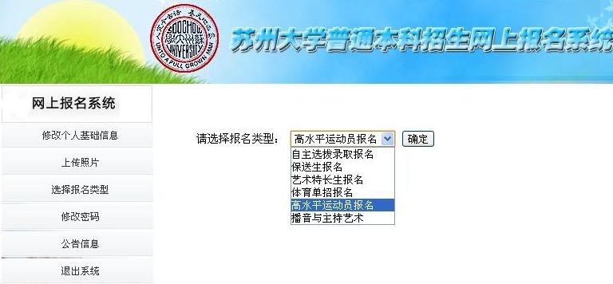
图4 选择报名类型

3 高水平运动员报名界面
在选择正确的报名类型后点击确认。进入到高水平运动员的报名界面。如图5所示。
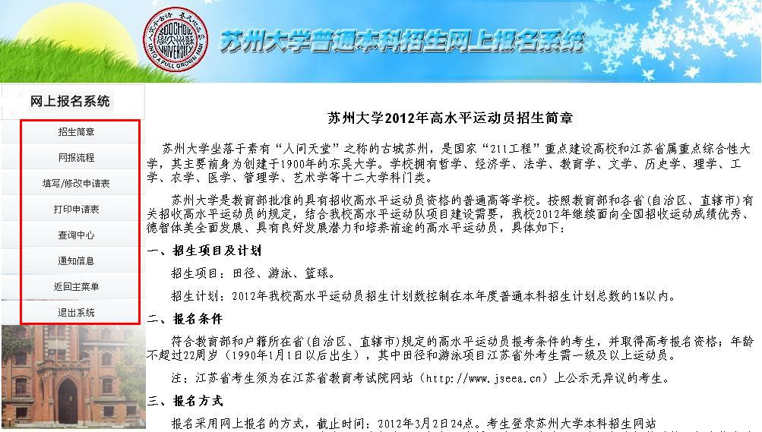

图5 高水平运动员报名界面
注意图5所示界面的左侧(用红框标出)标出报名系统的功能包括：查看“招生简章”，查看“网报流程”，“填写/修改申请表”，“打印申请表”，“查询中心”，“通知信息”，“返回主菜单”，“退出系统”。

3.1 仔细浏览“招生简章”和“网报流程”
请仔细浏览对应的“招生简章”和“网报流程”。

3.2 填写/修改申请表
点击图5界面左侧的“填写/修改申请表”按钮，填出如图6所示的界面：
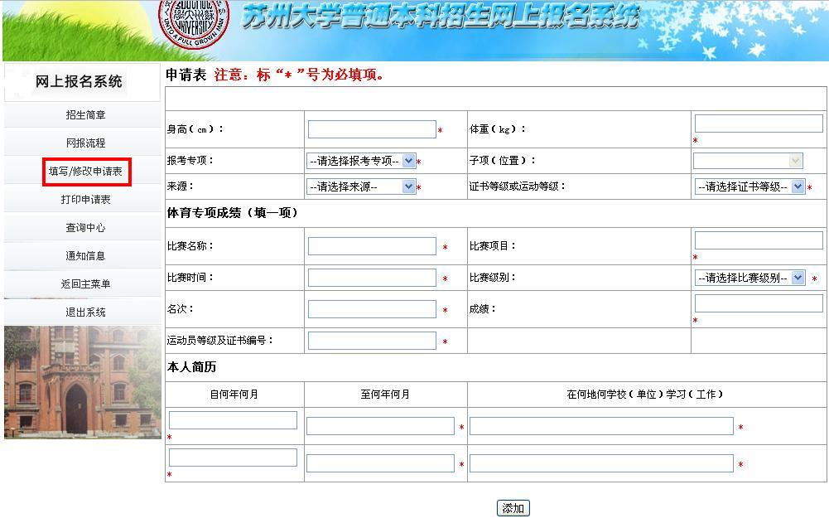
图6 填写/修改申请表
“体育专项成绩”只填符合报名条件的最高等级的最好成绩；“运动员等级及证书编号”中的运动员等级填写国际级运动健将、运动健将、一级、二级之一。
系统不具备自动保存功能，填写、核对完毕后，请提交。报名表打印前，考生可以多次登录报名系统填写和修改申请表信息。

3.3 打印申请表
申请表信息填写并提交后，请点击图6界面左侧的“打印申请表”，会弹出打印申请表的页面，使用A4纸打印报名表。若无法在一张A4纸上打印出报名表，请按附件一的方法调整页边距。
报名表仔细核对无误后由所在中学（单位）及相关部门负责人签名并加盖公章后连同其他相关报名材料于2012年3月2日前（以当地邮戳日期为准）以邮政特快专递EMS方式寄至我校招生办公室（地址：江苏省苏州市东环路50号 邮编：215021）。

3.4 查询中心和通知信息
我校通过网上报名系统中的查询中心或通知信息栏目及时公布反馈信息，如考生申请材料是否收到等重要信息。

3.5 返回主菜单
若需要重新上传照片，或修改个人信息，修改密码等，请点击“返回主菜单”，会跳回到到如图3所示的“主菜单”—个人信息通用页面。

附件一 打印申请表的页边距调整

单击“文件”菜单中的“打印预览” ，如下图：
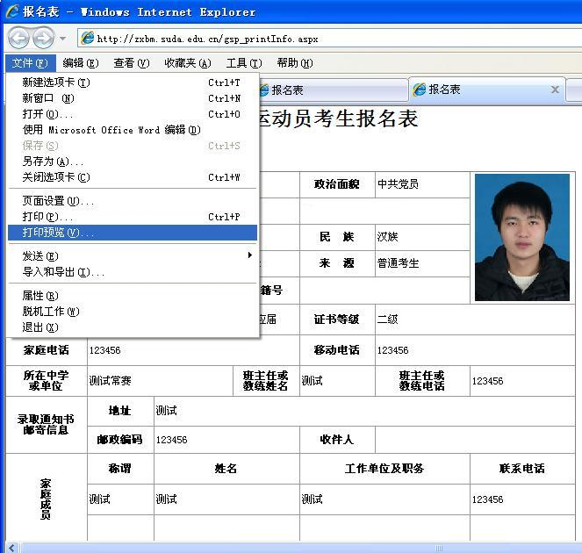

显示“打印预览”页面，进行页边距调整，如下图：
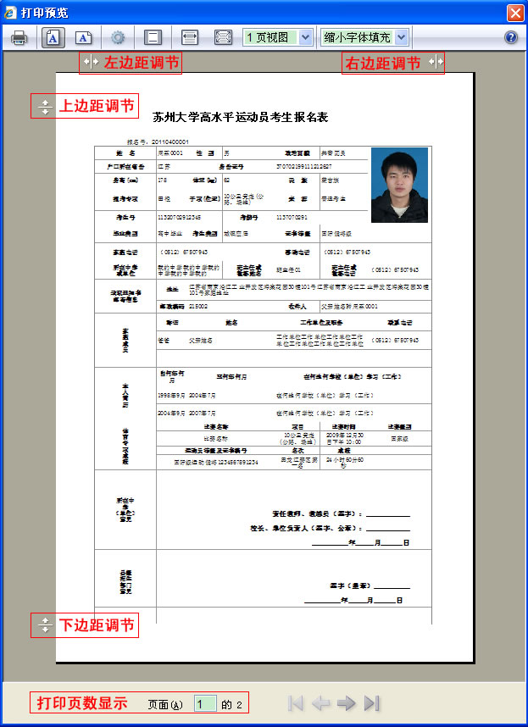
“左边距调节”和“右边距调节”用于调整页面的左右边距，“上边距调节”和“下边距调节”用于调整页面的上下边距，“打印页数显示”处显示当前页码和总页数。将总页数调整为1即可。

